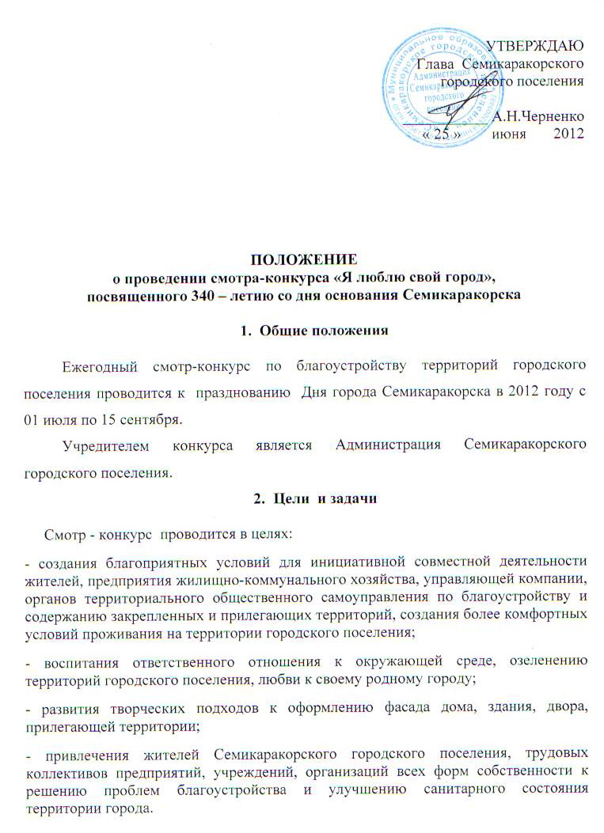 УТВЕРЖДАЮ Глава Семикаракорского городского поселения

___________ А.Н.Черненко
« 25 » июня 2012

ПОЛОЖЕНИЕ
о проведении смотра-конкурса «Я люблю свой город»,
посвященного 340 – летию со дня основания Семикаракорска

- Общие положения

Ежегодный смотр-конкурс по благоустройству территорий городского поселения проводится к празднованию Дня города Семикаракорска в 2012 году с 01 июля по 15 сентября.
Учредителем конкурса является Администрация Семикаракорского городского поселения.
- Цели и задачи

Смотр - конкурс проводится в целях:
- создания благоприятных условий для инициативной совместной деятельности жителей, предприятия жилищно-коммунального хозяйства, управляющей компании, органов территориального общественного самоуправления по благоустройству и содержанию закрепленных и прилегающих территорий, создания более комфортных условий проживания на территории городского поселения;
- воспитания ответственного отношения к окружающей среде, озеленению территорий городского поселения, любви к своему родному городу;
- развития творческих подходов к оформлению фасада дома, здания, двора, прилегающей территории;
- привлечения жителей Семикаракорского городского поселения, трудовых коллективов предприятий, учреждений, организаций всех форм собственности к решению проблем благоустройства и улучшению санитарного состояния территории города.
3. Порядок и условия проведения
3.1. Желающие принять участие в конкурсе до 01.09.2012 подают заявки в оргкомитет по адресу: г. Семикаракорск, ул. Ленина, 138, тел.4-01-96, факс 4-16-37, с 9.00 до 16.00 час.
3.2. Смотр - конкурс проводится по следующим номинациям:
«Двор образцового содержания»;
«Лучшая благоустроенная территория предприятия» (учреждения)»;
«Лучшая благоустроенная территория образовательного учреждения»;
(МОУ, ДОУ, УДО)
«Лучшая благоустроенная территория объекта сферы торговли»;
«Лучшая благоустроенная территория объекта сферы обслуживания» ;
«Подъезд образцового содержания многоквартирного дома»;
«Многоквартирный дом образцового содержания»;
«Лучшая территория уличного комитета».

3.3. Для участников смотра-конкурса, ставших победителями в предыдущий год, повторное участие в смотре-конкурсе возможно не ранее чем через один год.

3.4. Критерии оценки:
- Номинация «Двор образцового содержания»:

- наличие аншлага с указанием улицы, номера дома;
-состояние внешнего вида изгороди, дома, надворных построек, общее эстетическое
восприятие;
-ухоженность, благоустроенность, санитарное состояние двора и прилегающей
территории, наличие цветника на прилегающей территории к домовладению;
- наличие договора с МП ЖКХ на вывоз ТБО.
По итогам смотра – конкурса определяются три призовых места с вручением:
- диплома «Двор образцового содержания г. Семикаракорска 2012 года»;
- таблички на дом «Двор образцового содержания, 2012 год»;
- памятного подарка.
Кроме перечисленных трех мест, выделить пять лучших дворов по содержанию прилегающей территории с вручением:
- диплома «Лучшая прилегающая территория к домовладению» каждому домовладельцу;
- памятного подарка.

2. Номинация «Лучшая благоустроенная территория предприятия» (учреждения)»:

- наличие аншлага с указанием улицы, номера здания;
- наличие вывески с названием предприятия (учреждения), ее эстетический вид;
- внешний вид здания, изгороди, общее эстетическое восприятие;
-благоустройство и озеленение территории предприятия и прилегающей территории: зеленые насаждения, клумбы, газоны, малые архитектурные формы; их эстетическое, художественное оформление;
- организация сбора и вывоза отходов и мусора: наличие урн, контейнеров, заключение договора с МП ЖКХ на вывоз мусора;
- участие в мероприятиях по благоустройству городского поселения (субботники, выделение транспорта и т.д.);
- освещение прилегающей территории предприятия в ночное время.
По итогам смотра – конкурса определяется один победитель с вручением:
- диплома «Лучшая благоустроенная территория предприятия г. Семикаракорска 2012 года»;
- таблички на здание с надписью «Лучшая благоустроенная территория предприятия, 2012 год»;
- памятного подарка.

- Номинация «Лучшая благоустроенная территория образовательного учреждения» (МОУ, ДОУ, УДО):

- наличие аншлага с указанием улицы, номера здания;
- наличие вывески с названием учреждения, ее эстетический вид;
- внешний вид здания, изгороди, общее эстетическое восприятие;
- благоустройство и озеленение территории учреждения и прилегающей территории: зеленые насаждения, клумбы, газоны, малые архитектурные формы; их эстетическое, художественное оформление;
-оригинальность идеи заложенной в оформлении прилегающей территории, эстетический вид;
- организация сбора и вывоза отходов и мусора, наличие урн, контейнеров, заключение договора с МП ЖКХ на вывоз мусора;
- участие в мероприятиях по благоустройству городского поселения (субботники);
- освещение прилегающей территории учреждения в ночное время.
По итогам смотра – конкурса определяются два победителя с вручением:
- диплома «Лучшая благоустроенная территория образовательного учреждения г. Семикаракорска 2012 года» каждому победителю;
- таблички на здание с надписью «Лучшая благоустроенная территория образовательного учреждения, 2012 год» каждому победителю;
- памятного подарка.
4. Номинация «Лучшая благоустроенная территория объекта сферы торговли»:
- наличие аншлага с указанием улицы, номера здания;
- наличие вывески с названием магазина, ее эстетический вид;
- благоустройство и озеленение прилегающей территории: зеленые насаждения, клумбы, газоны, малые архитектурные формы; их эстетическое, художественное оформление;
-оригинальность идеи заложенной в оформлении здания, помещения, прилегающей территории, эстетический вид;
- освещение прилегающей территории объекта торговли и наличие подсветки фасада здания (неоновой или светодиодной);
- организация сбора и вывоза отходов и мусора: наличие урн, контейнеров, заключение договора с МП ЖКХ на вывоз мусора;
- участие в мероприятиях по благоустройству городского поселения, субботниках;
По итогам смотра – конкурса определяется один победитель с вручением:
- диплома «Лучшая благоустроенная территория объекта сферы торговли 2012 года»;
- таблички на здание «Лучшая благоустроенная территория объекта сферы торговли, 2012 год»;
- памятного подарка.

5. Номинация «Лучшая благоустроенная территория объекта сферы обслуживания» (аптека, ателье, парикмахерская, кафе и т.д.):

- наличие аншлага с указанием улицы, номера здания;
- наличие вывески с названием учреждения, ее эстетический вид;
- внешний вид здания, изгороди, общее эстетическое восприятие;
- благоустройство и озеленение прилегающей территории: зеленые насаждения, клумбы, газоны, малые архитектурные формы; их эстетическое, художественное оформление;
-оригинальность идеи заложенной в оформлении здания, помещения, прилегающей территории, эстетический вид;
- освещение прилегающей территории объекта сферы обслуживания и наличие подсветки фасада здания (неоновой или светодиодной);
- организация сбора и вывоза отходов и мусора: наличие урн, контейнеров, заключение договора с МП ЖКХ на вывоз мусора;
- участие в мероприятиях по благоустройству городского поселения, субботниках.
По итогам смотра – конкурса определяется один победитель с вручением:
- диплома «Лучшая благоустроенная территория объекта сферы обслуживания
г. Семикаракорска 2012 года»;
- таблички на здание «Лучшая благоустроенная территория объекта сферы обслуживания, 2012 год»;
- памятного подарка.
6. Номинация «Подъезд образцового содержания многоквартирного дома»:
- наличие аншлага с указанием улицы, номера дома, подъезда, табличек с нумерацией квартир, их эстетический вид;
- внешний вид, содержание подъезда дома, общее эстетическое восприятие; оригинальность идеи заложенной в оформлении;
- благоустройство и озеленение прилегающей территории к подъезду многоквартирного дома: зеленые насаждения, клумбы, газоны, малые архитектурные формы, беседки, их эстетическое, художественное оформление, оригинальность идеи заложенной в оформлении;
- наличие протокола о выборе способа управления;
- участие в мероприятиях по благоустройству городского поселения, субботниках.
По итогам смотра – конкурса определяется один победитель с вручением:
- таблички на дом с надписью «Подъезд образцового содержания, 2012 год»;
- подарка: скамья и урна.

7. Номинация «Многоквартирный дом образцового содержания»:

- наличие аншлага с указанием улицы, номера дома, подъездов, табличек с нумерацией квартир, их эстетический вид;
- внешний вид, содержание дома, подъездов, общее эстетическое восприятие;
- благоустройство и озеленение прилегающей территории к многоквартирному дому: зеленые насаждения, клумбы, газоны, малые архитектурные формы, беседки, их эстетическое, художественное оформление, оригинальность идеи заложенной в оформлении;
- наличие протокола о выборе способа управления многоквартирным домом;
- участие в мероприятиях по благоустройству городского поселения, субботниках.
По итогам смотра – конкурса определяется два победителя (1 МКД - до 18 квартир; 1 МКД- более 18 квартир) с вручением:
- таблички на дом с надписью «Дом образцового содержания, 2012 год» каждому победителю;
- сертификата на сумму 80 тыс. рублей для проведения работ по благоустройству прилегающей территории многоквартирного дома (до 18 квартир) или установку детской площадки;
- сертификата на сумму 100 тыс. рублей для проведения работ по благоустройству прилегающей территории многоквартирного дома (более 18 квартир) или установку детской площадки.
8. Номинация «Лучшая территория уличного комитета»:
- внешний вид территории уличного (квартального) комитета, общее эстетическое восприятие, оригинальность идеи заложенной в оформлении;
- ухоженность, благоустроенность, санитарное состояние дворов и прилегающих территорий, наличие цветников;
- наличие аншлагов с указанием улиц и номерных знаков на домах.
По итогам смотра – конкурса определяются три победителя с вручением:
- за 1 место сертификата на сумму 100 тыс. рублей для проведения работ по благоустройству территории уличного комитета;
- за 2 место сертификата на сумму 80 тыс. рублей для проведения работ по благоустройству территории уличного комитета;
- за 3 место сертификата на сумму 60 тыс. рублей для проведения работ по благоустройству территории уличного комитета.
- Диплома и памятного подарка председателю уличного комитета.

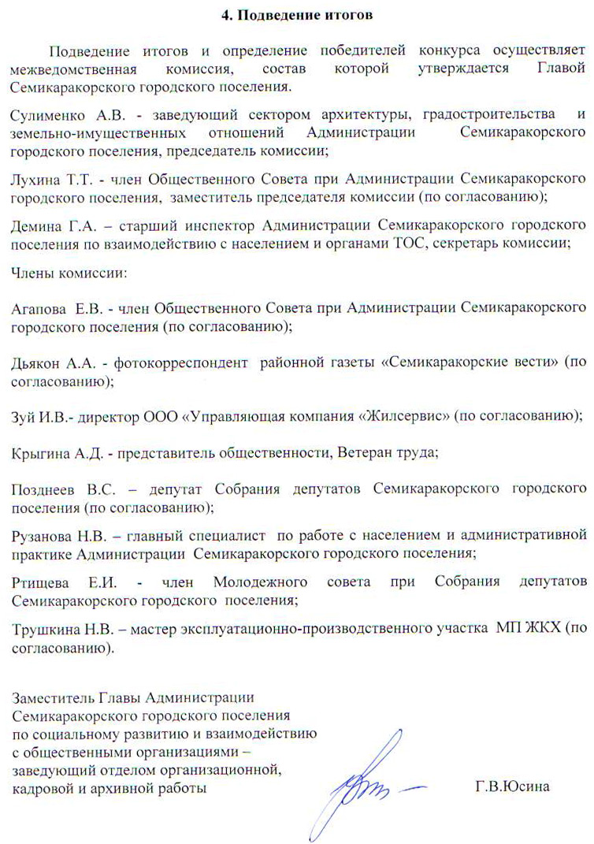4. Подведение итогов

Подведение итогов и определение победителей конкурса осуществляет межведомственная комиссия, состав которой утверждается Главой Семикаракорского городского поселения.

Сулименко А.В. - заведующий сектором архитектуры, градостроительства и земельно-имущественных отношений Администрации Семикаракорского городского поселения, председатель комиссии;

Лухина Т.Т. - член Общественного Совета при Администрации Семикаракорского городского поселения, заместитель председателя комиссии (по согласованию);

Демина Г.А. – старший инспектор Администрации Семикаракорского городского поселения по взаимодействию с населением и органами ТОС, секретарь комиссии;

Члены комиссии:

Агапова Е.В. - член Общественного Совета при Администрации Семикаракорского городского поселения (по согласованию);

Дьякон А.А. - фотокорреспондент районной газеты «Семикаракорские вести» (по согласованию);

Зуй И.В.- директор ООО «Управляющая компания «Жилсервис» (по согласованию);

Крыгина А.Д. - представитель общественности, Ветеран труда;

Позднеев В.С. – депутат Собрания депутатов Семикаракорского городского поселения (по согласованию);

Рузанова Н.В. – главный специалист по работе с населением и административной практике Администрации Семикаракорского городского поселения;

Ртищева Е.И. - член Молодежного совета при Собрания депутатов Семикаракорского городского поселения;

Трушкина Н.В. – мастер эксплуатационно-производственного участка МП ЖКХ (по согласованию).

Заместитель Главы Администрации
Семикаракорского городского поселения
по социальному развитию и взаимодействию
с общественными организациями –
заведующий отделом организационной,
кадровой и архивной работы Г.В.Юсина

